**第一章第一关设计**

场景：平原

类型：类似《旺达与巨像》第15关-狮子巨像

注释：

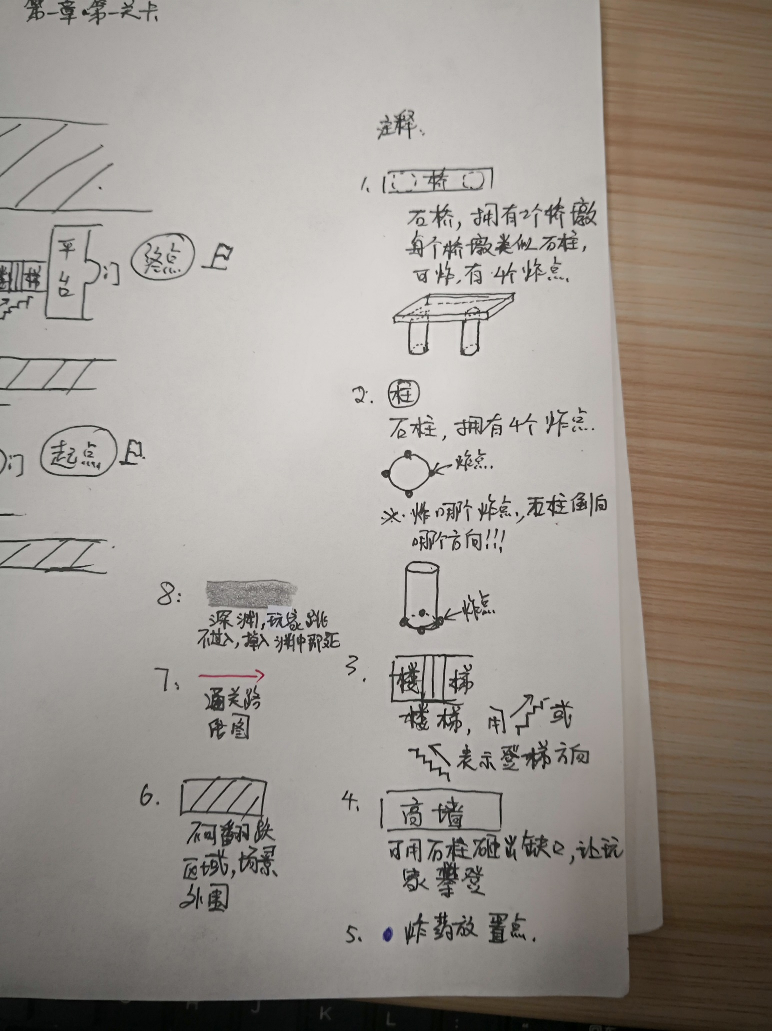

关卡设计图：

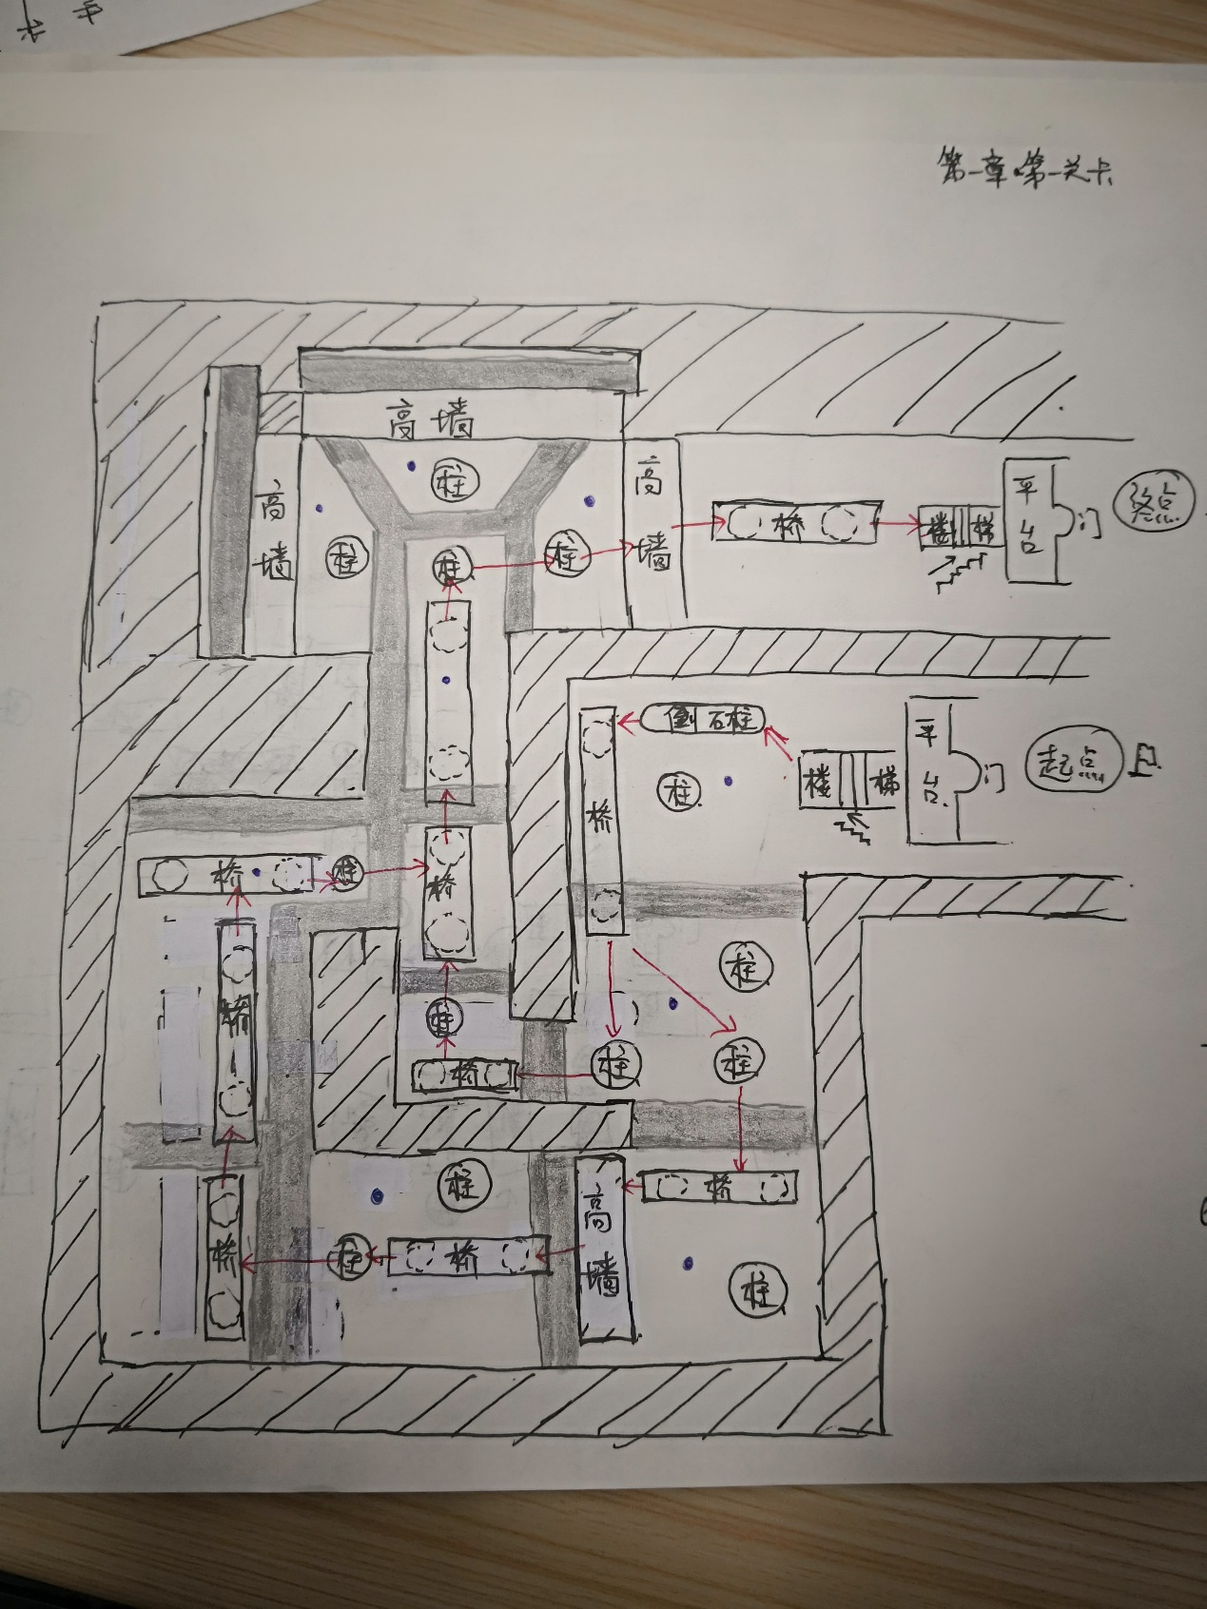

旧版本：

